附件一会管系统内容
目录
1. 登录和主页 3
1.1登录 3
1.2主页 4
2. 企业管理 4
企业基本信息维护 4
部门职员维护 5
2.1.1. 部门组织维护 5
2.1.2. 新增用户 5
2.1.3. 修改用户 6
2.1.4. 批量删除用户 7
2.1.5. 批量导入用户 8
2.1.6. 用户禁用与重置密码 8
角色权限维护 10
2.3.1角色维护 10
2.3.2权限维护 10
2.3.3用户绑定与解绑 11
2.4高级设置 12
2.4.1短信提醒 12
2.4.2会议室使用情况提醒设置 12
3. 会议室通讯录 13
3.1会议室管理 13
3.1.1添加会议室 13
3.1.2修改会议室 16
3.1.3删除会议室 17
3.2企业通讯录 17
3.3外部联系人 18
3.3.1添加联系人 18
3.3.2修改联系人 20
3.3.3删除联系人 21
3.3.4批量导入联系人 21
4. 会议预约 22
4.1预约会议 22
4.2会议修改 25
4.3会议删除 25
4.4一键会议 26
4.4.1创建会议模板 26
4.4.2修改会议模板 26
4.4.3删除会议模板 27
4.4.4一键开会 27
4.5会议详情 28
5. 统计分析 28
5.1历史会议 28
5.2会议统计表 29
5.3会议报表 29
5.4会议室日程 30

登录和主页

1.1登录
平台登录地址：http://49.4.15.151:8899/#/login。
支持浏览器：IE9以上、谷歌Chrome及使用其内核的浏览器（360、百度、QQ等）、Safari、FireFox等。
登录界面：
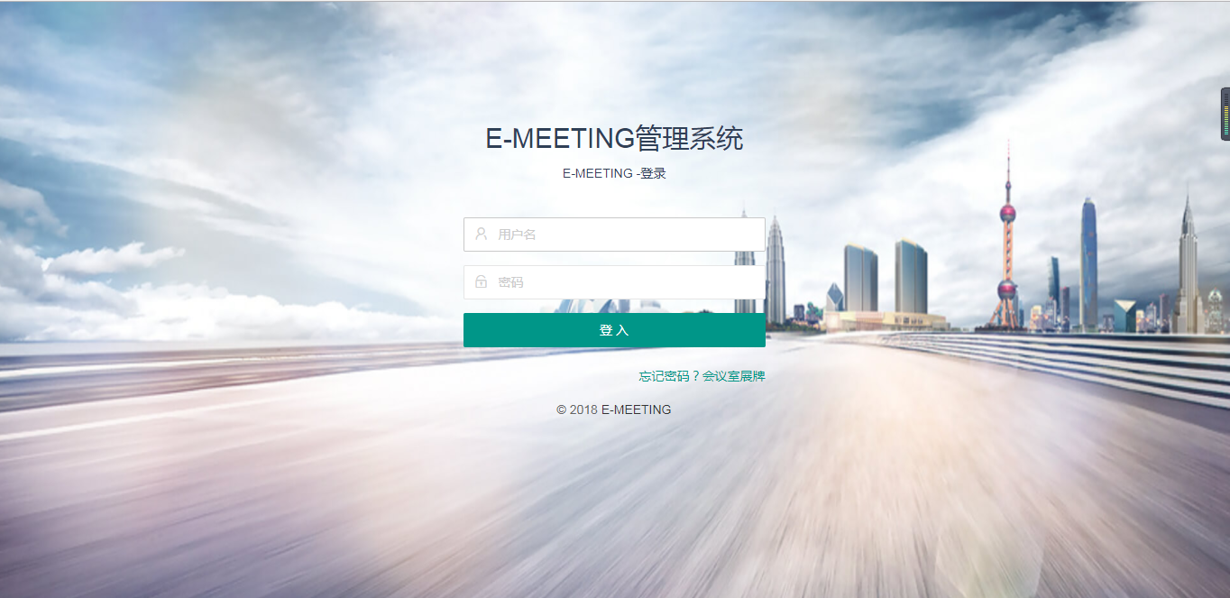

1.2主页
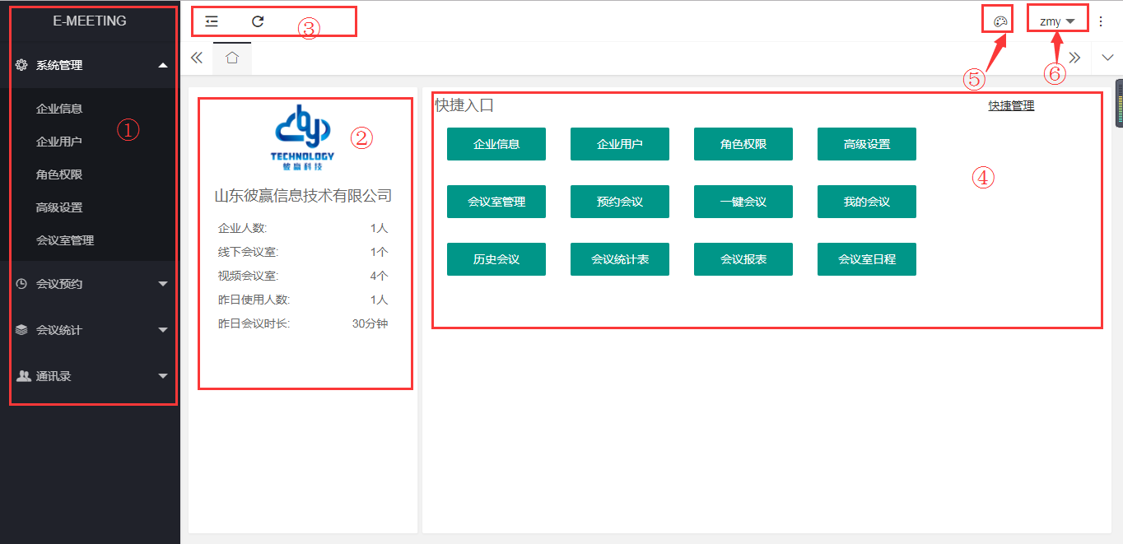
图中：
- 单及主要功能树
- 本企业Logo及企业相关会议统计
- 左侧按钮为隐藏菜单树，右侧按钮为刷新页面
- 快捷功能区，可将用户所需的常用功能加入到主页中
- 调整配色按钮
- 显示个人信息，并可修改密码和退出系统

企业管理

企业基本信息维护
操作路径：【系统管理】-【企业信息】
具体操作：打开企业信息界面。本界面可修改企业基本信息和企业Logo。点击【提交】完成修改。
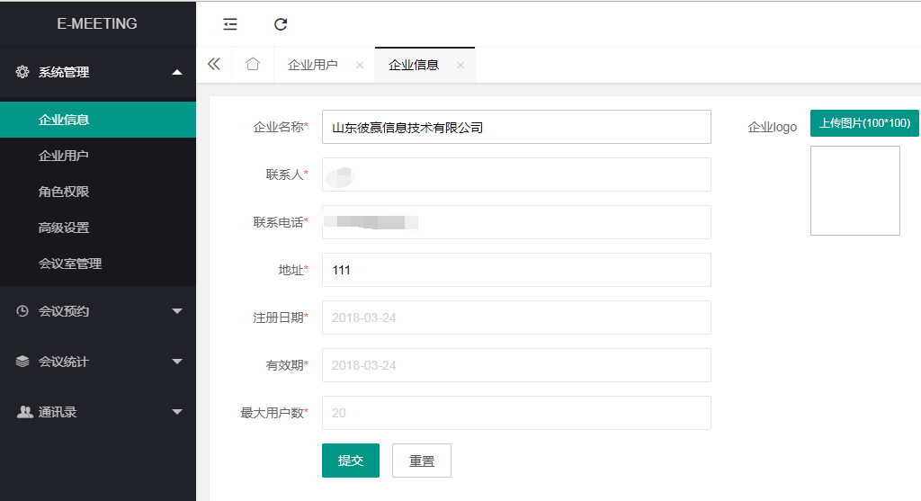

部门职员维护

部门组织维护
操作路径：【系统管理】-【企业用户】
具体操作：点击左侧树的节点右侧的加号图标自动新增下级节点；点击铅笔图标可重命名当前节点；点击垃圾桶图标删除当前节点。
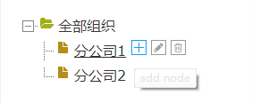

新增用户
操作路径：【系统管理】-【企业用户】
具体操作：打开界面，点击【添加】图标弹出添加用户界面，维护相应内容。其中部门、账号、姓名、手机号、邮箱为必填项，职位角色为非必填项（可先添加用户，后到角色权限界面绑定角色），点击【提交】或者【提交并继续添加】完成新增，新增用户的默认密码为123456。
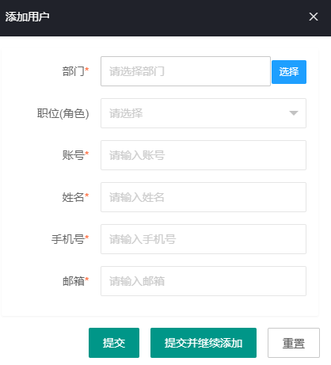

修改用户
操作路径：【系统管理】-【企业用户】
具体操作：打开界面，查询需要修改的用户，点击【修改】图标弹出修改用户信息界面，修改相应内容。其中部门、姓名、手机号、邮箱为必填项，职位角色为非必填项（可先添加用户，后到角色权限界面绑定角色），账号不允许修改。点击【提交】后完成修改。
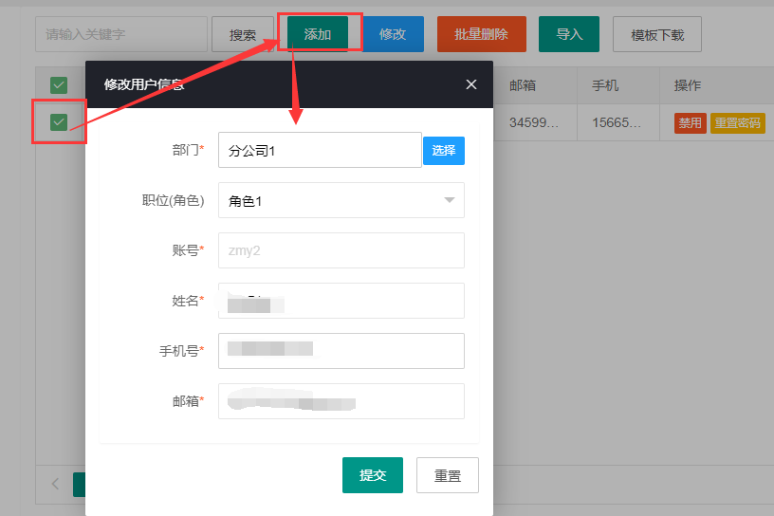

批量删除用户
操作路径：【系统管理】-【企业用户】
具体操作：打开界面，查询需要删除的用户，点击【批量】按钮弹出删除提示，点击【确定】后完成删除。
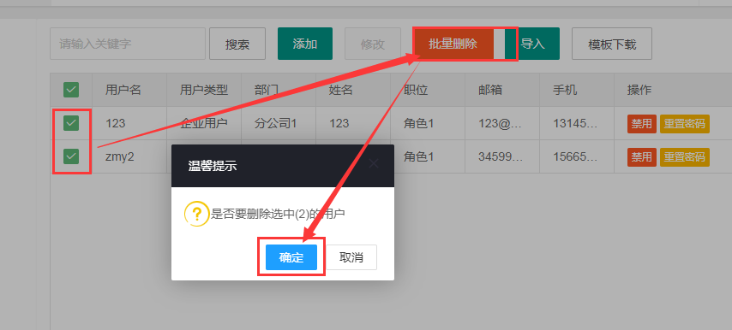

批量导入用户
操作路径：【系统管理】-【企业用户】
具体操作：打开界面，点击【模板下载】下载Excel导入模板；
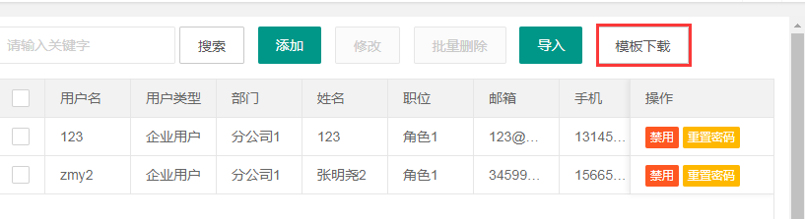
按照Excel模板填写相应内容，注意内容要满足必要格式；
点击【导入】按钮，在弹出界面中点击【上传表格】，然后选择维护好的Excel文件打开，完成导入。导入成功后可再列表中查询结果
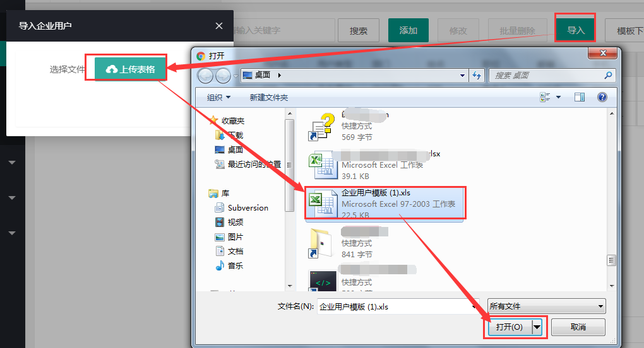

用户禁用与重置密码
操作路径：【系统管理】-【企业用户】
具体操作：打开界面，搜索要重置密码的用户，再该条记录最后点击【重置密码】按钮，在弹出的提示框汇总点击【确定】完成密码重置，重置后密码默认为123456；
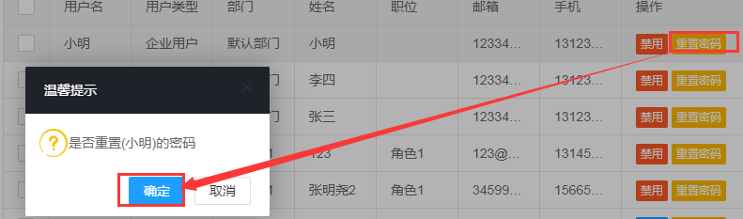
打开界面，搜索要重置密码的用户，再该条记录最后点击【禁用】按钮，在弹出的提示框汇总点击【确定】完成禁用，禁用后该用户将无法登录系统，可通过点击【启用】按钮重新启用。
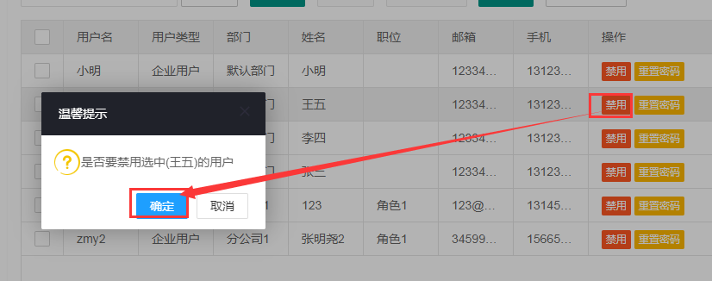
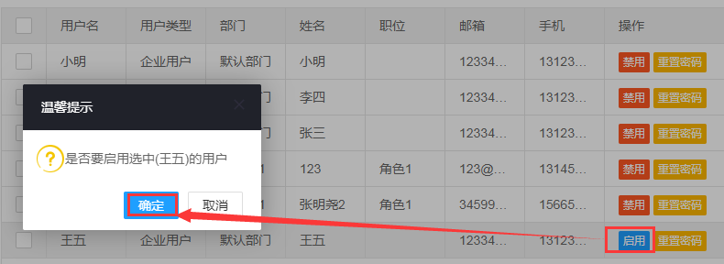

角色权限维护

2.3.1角色维护
操作路径：【系统管理】-【角色权限】
具体操作：点击左侧树的节点右侧的加号图标自动新增下级节点；点击铅笔图标可重命名当前节点；点击垃圾桶图标删除当前节点。
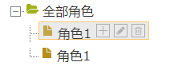

2.3.2权限维护
操作路径：【系统管理】-【角色权限】
具体操作：左侧树中选择角色节点，点击【权限维护】功能，在弹出界面中勾选该角色启用的菜单，点击【提交】按钮完成保存。
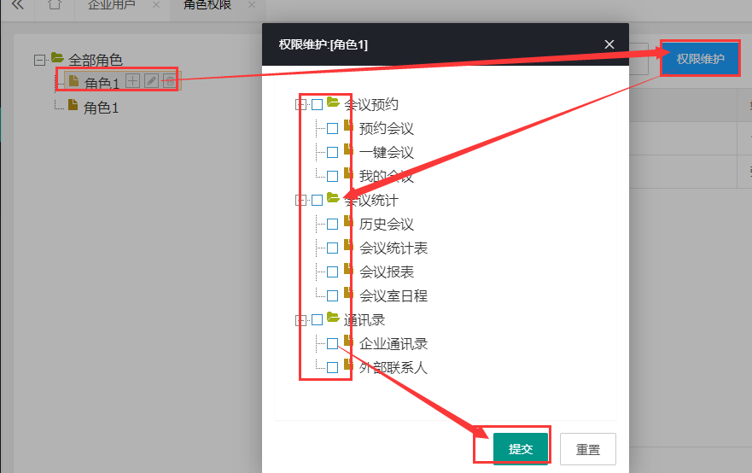

2.3.3用户绑定与解绑
操作路径：【系统管理】-【角色权限】
具体操作：左侧树中选择角色节点，点击【添加人员】按钮，在弹出界面中勾选该角色需要绑定的人员，点击【确认选择】按钮完成用户角色绑定。
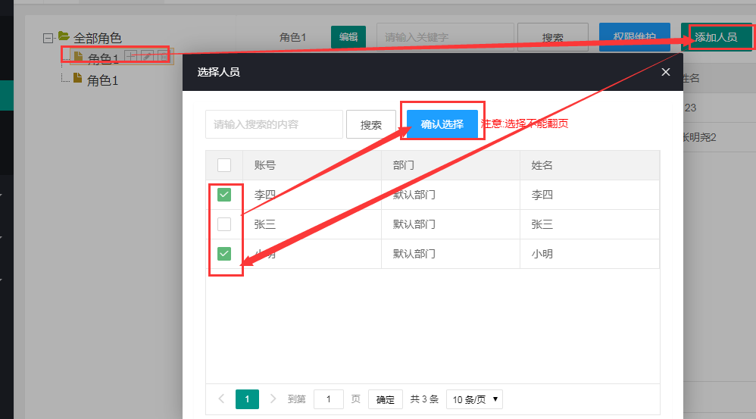
左侧树中选择角色节点，在列表中选择要解除绑定的人员，点击【批量删除】按钮，在弹出的界面中点击【确定】完成用户角色解绑。
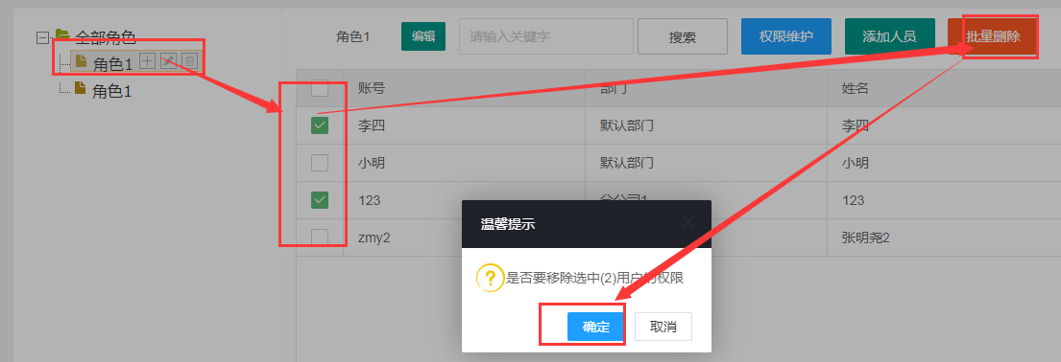

2.4高级设置

2.4.1短信提醒
操作路径：【系统管理】-【高级设置】
如图：打开开关后，本企业的会议预约将发送短信到所有参会人；
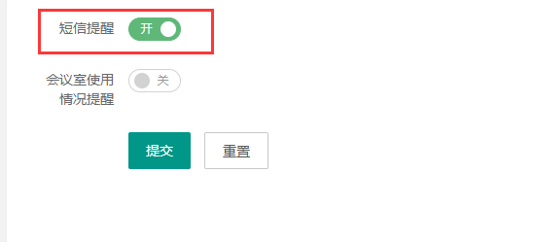

2.4.2会议室使用情况提醒设置
操作路径：【系统管理】-【高级设置】
具体操作：打开开关后选择提醒比例，选择提醒人
当一天时间内，会议室使用比例超过设置比例时会有提醒
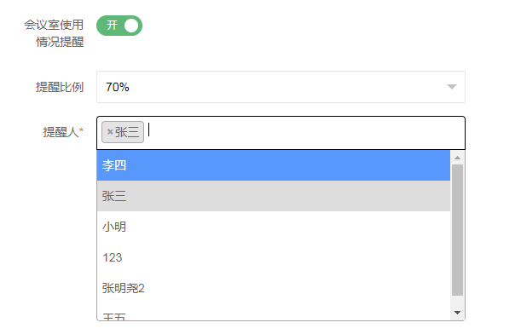

会议室通讯录

3.1会议室管理

3.1.1添加会议室
操作路径：【系统管理】-【会议室管理】
具体操作：打开界面，点击【添加】弹出添加会议室界面，填写会议室名称，选择会议室类型（WebEx，CMR，线下会议），选择会议室分组，选择所属机构，以及填写各类型会议室所需字段；
WebEx会议室所需字段：站点——WebEx账号分配的站点名称，用户名——WebEx账号，密码——WebEx账号密码，最大人数（如MC25，最大人数为25）；
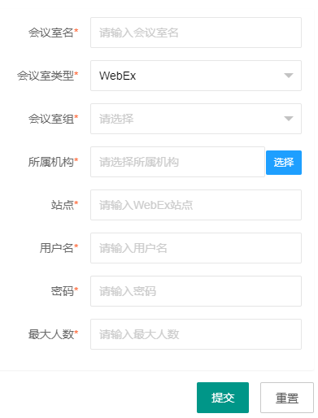
CRM会议所需字段：呼叫地址——TP设备的呼叫地址，账号——WebEx账号，密码——WebEx密码，双流模式（单流、双流），带宽设置；
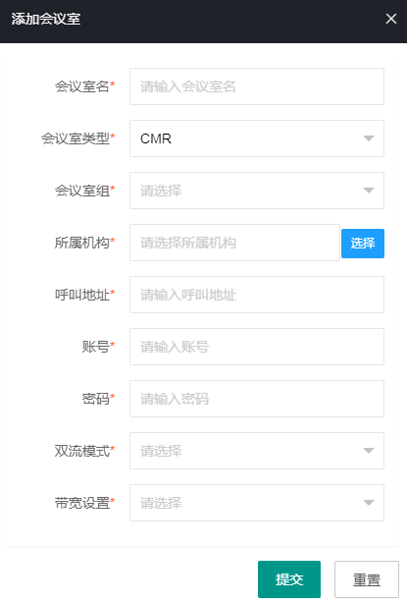
线下会议室如果需要启用会议室展牌功能需勾选启用会议室展牌
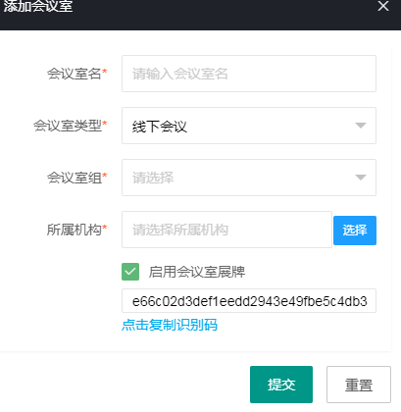
填写完相应内容点击【提交】即可完成会议室添加。

3.1.2修改会议室
操作路径：【系统管理】-【高级设置】
具体操作：打开界面，查询需要修改的会议室，在对应记录最后点击【修改】按钮，在弹出的界面修改相应的内容，点击【提交】完成修改。注意：会议室类型一旦创建无法修改。

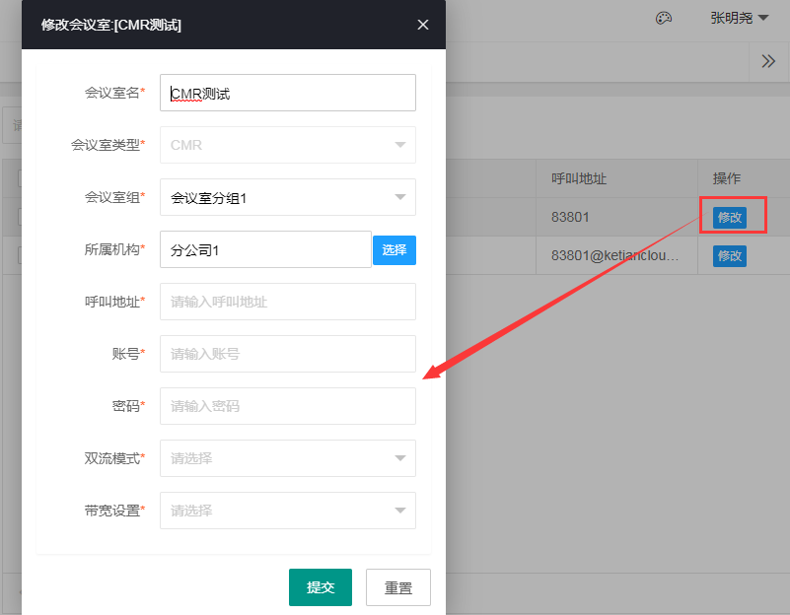

3.1.3删除会议室
操作路径：【系统管理】-【会议室管理】
具体操作：打开界面，查询需要删除的会议室，点击【批量删除】按钮弹出删除提示，点击【确定】后完成删除。

3.2企业通讯录
操作路径：【通讯录】-【企业通讯录】
本界面主要提供本企业用户的查询、按姓名等关键字查询的功能。
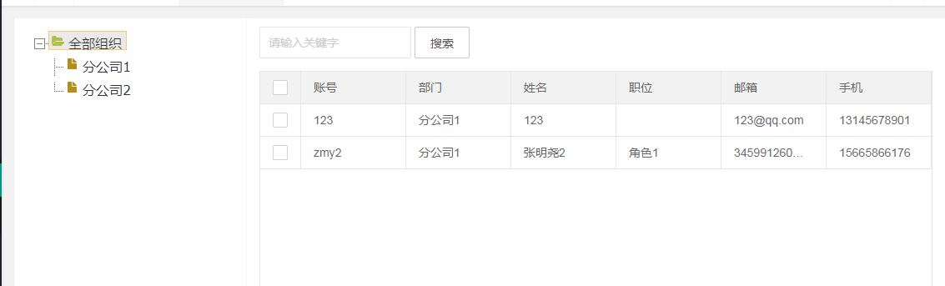

3.3外部联系人

3.3.1添加联系人
操作路径：【通讯录】-【外部联系人】
具体操作：打开界面，点击【添加】弹出添加外部联系人的界面，填写相应内容，点击【提交】完成保存。其中，姓名、公司、职位、邮箱、手机为必填项，另外预留三个字段各企业可根据自己的实际情况使用。
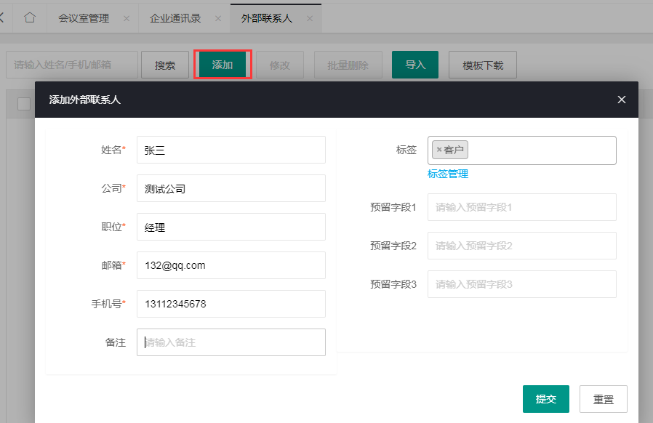
标签管理的使用见下图：
添加标签：
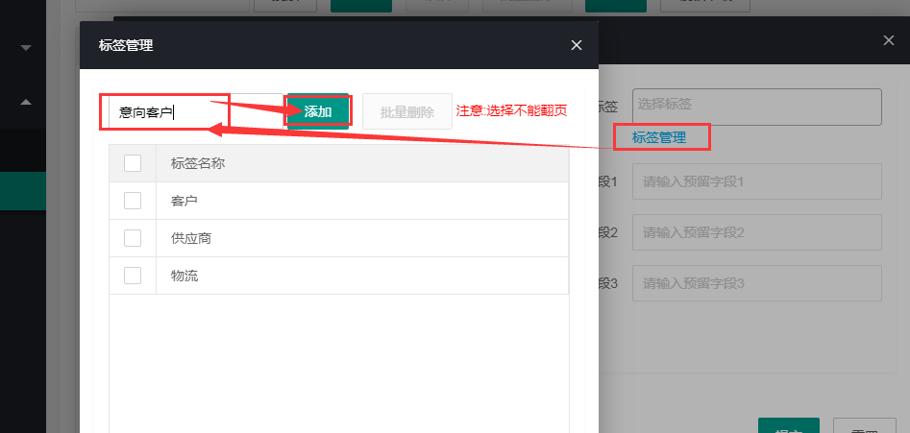
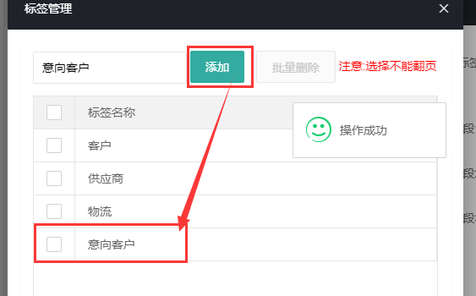
删除标签：
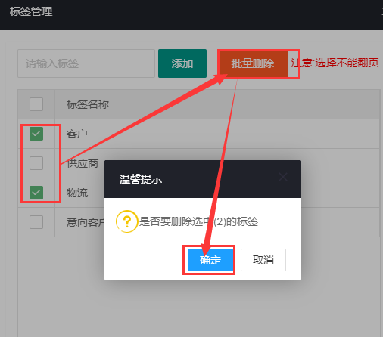

3.3.2修改联系人
操作路径：【通讯录】-【外部联系人】
具体操作：打开界面，查询需要修改的会议室，勾选后点击【修改】按钮弹出修改外部联系人界面，修改相应内容后，点击【提交】修改完成。
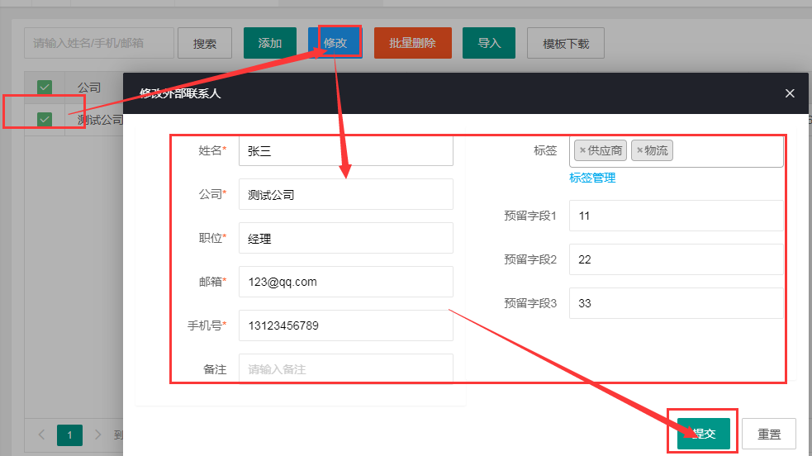

3.3.3删除联系人
操作路径：【通讯录】-【外部联系人】
具体操作：打开界面，查询需要删除的外部联系人，勾选后点击【批量删除】按钮弹出删除提示，点击【确定】后完成删除。

3.3.4批量导入联系人
操作路径：【通讯录】-【外部联系人】
具体操作：打开界面，点击【模板下载】下载Excel导入模板；
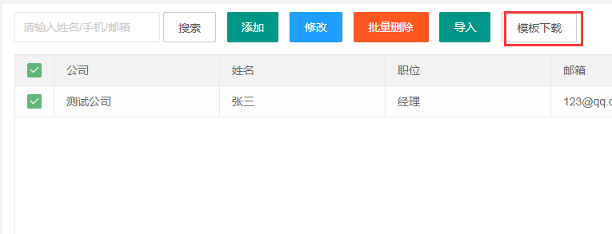
按照Excel模板填写相应内容，注意内容要满足必要格式；
点击【导入】按钮，在弹出界面中点击【上传表格】，然后选择维护好的Excel文件打开，完成导入。导入成功后可再列表中查询结果
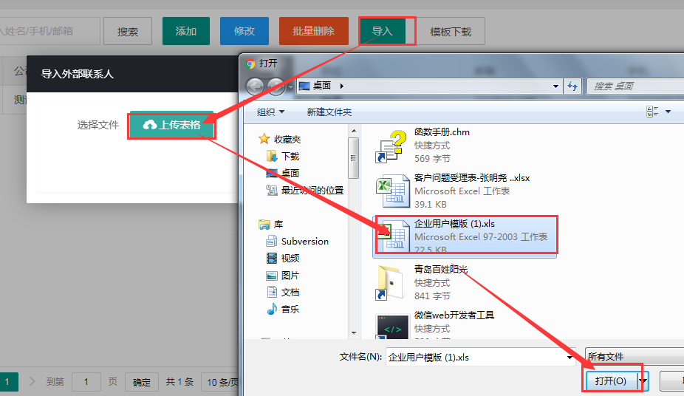

会议预约

4.1预约会议
操作路径：【会议预约】-【预约会议】
具体操作：打开界面，填写会议名称；
选择要召开的会议类型（WebEx、CMR、线下会议），其中选择CMR会议还需要制定是否集成WebEx以及WebEx会议密码（非必填）；
选择开会时间与会议时长，也可以直接点击立即开会再不需要制定开会时间，只选择会议时长；
填写会议密码；
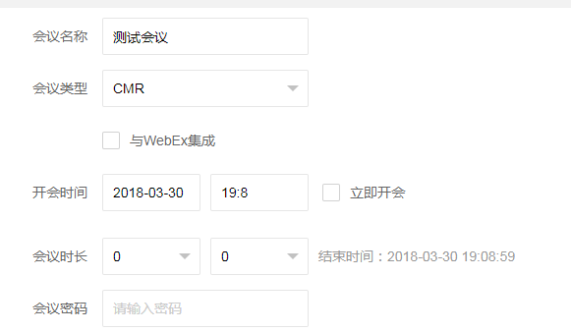

点击会议室列表右侧的连接选择会议室及主会场，请注意选择规则：WebEx会议只能选择一个WebEx会议室且该会议室为主会场，同时可以选择多个线下会议室做为制定WebEx会议开会的线下会场。CMR类型会议只能选择一个CMR会议室（TP设备）做为主会场，但可以选择多个其他CMR会议室进行呼叫；线下会议只能选择一个线下会议室做主会场；
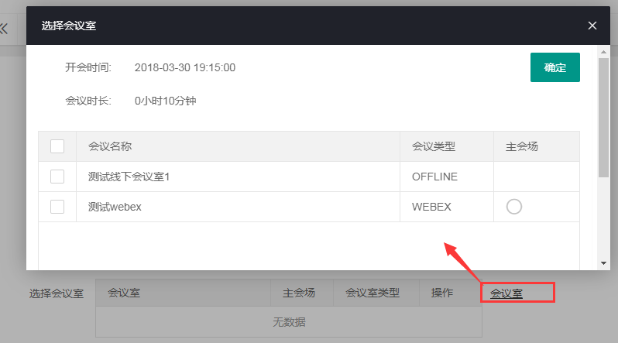
点击参会人员列表中右侧的通讯录链接选择参会人员，
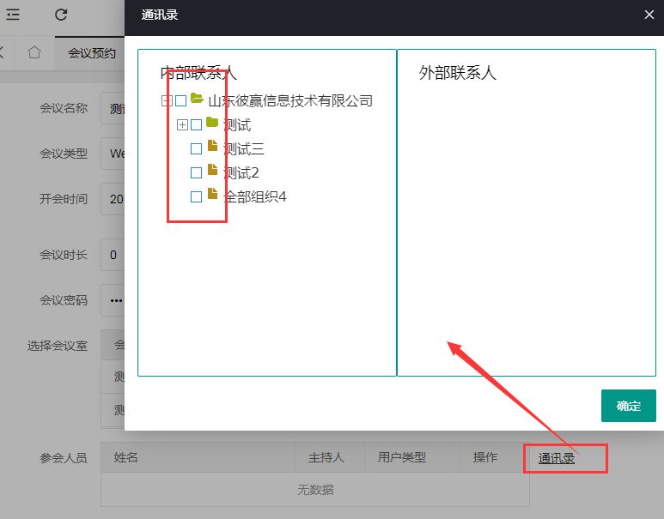
选择人员后需指定一人为主持人，主持人只能是企业内部联系人
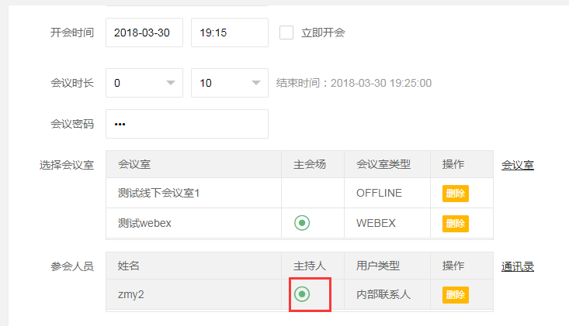
如果要召开周期循环会议，需要勾选周期会议，然后选择重复的周期类型，并选择周期结束时间（最长为一年）；
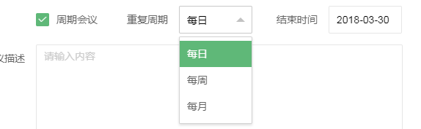
填写会议描述后，点击【预约会议】完成预约，系统会根据参会人员列表发送入会邀请的邮件；

4.2会议修改
操作路径：【会议预约】-【我的会议】
具体操作：找到需要修改的会议，再对应记录的最后点击【修改】按钮，界面会跳入对应会议的预约界面，后续操作与预约相同，此处略过。
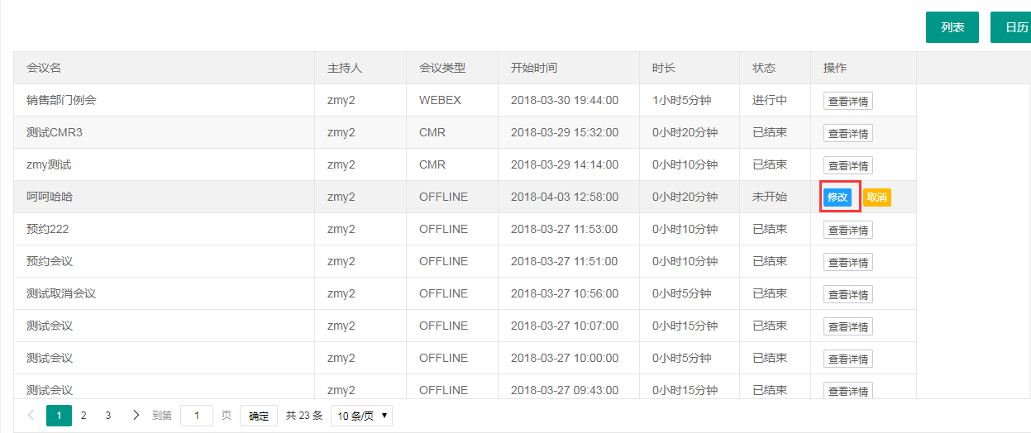

4.3会议删除
操作路径：【会议预约】-【我的会议】
具体操作：找到需要取消的会议，再对应记录的最后点击【取消】按钮，在弹出的对话框中点击确定，取消会议。
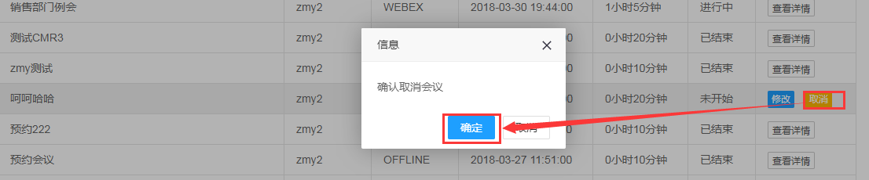

4.4一键会议
一键会议功能允许用户创建一个预约会议的模板，提前设置好固定的会议室与参会人员等信息，在需要启会时一键快捷开会。

4.4.1创建会议模板
操作路径：【会议预约】-【一键会议】
具体操作：进入界面后，点击【创建新模板】弹出新增模板界面，填写相应内容（此处内容与预约会议填写内容基本一致），点击【保存模板】完成保存。
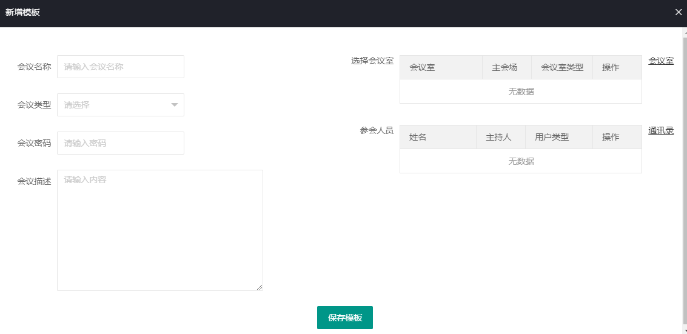

4.4.2修改会议模板
操作路径：【会议预约】-【一键会议】
具体操作：查询需要修改的模板，再对应记录的最后点击【修改】按钮弹出会议模板修改相应内容后，点击【保存模板】。注意：只有未开始的会议才可以修改。
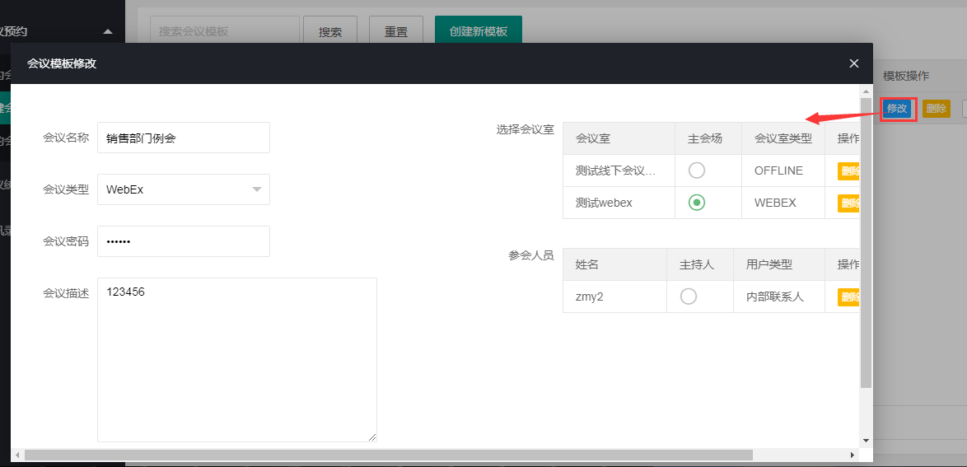

4.4.3删除会议模板
操作路径：【会议预约】-【一键会议】
具体操作：查询需要修改的模板，再对应记录的最后点击【删除】按钮在弹出的对话框中点击【确定】。注意：只有未开始的会议才可以取消。
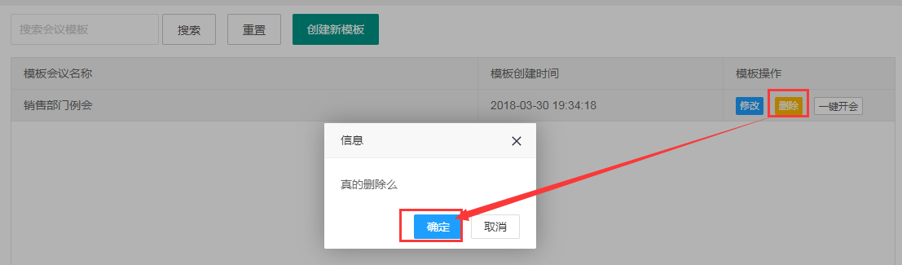

4.4.4一键开会
操作路径：【会议预约】-【一键会议】
具体操作：查询需要修改的模板，再对应记录的最后点击【一键开会】按钮在弹出的对话框中指定开会时间与会议时长后，点击【确定】完成一键开会
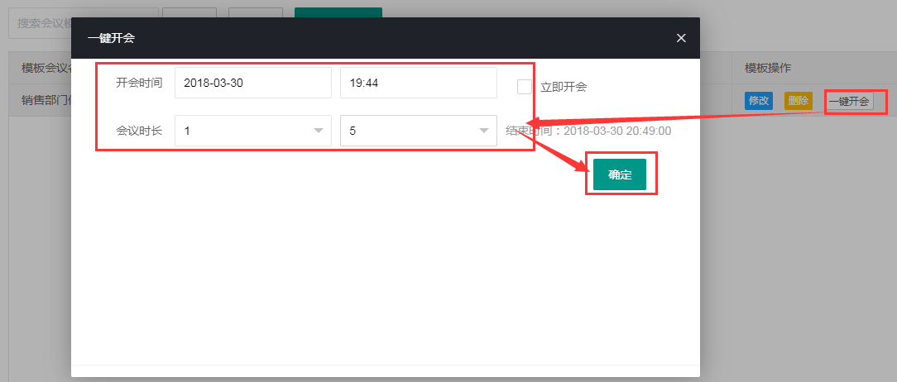

4.5会议详情
操作路径：【会议预约】-【我的会议】
具体操作：查询需要修改的模板，再对应记录的最后点击【查看详情】。
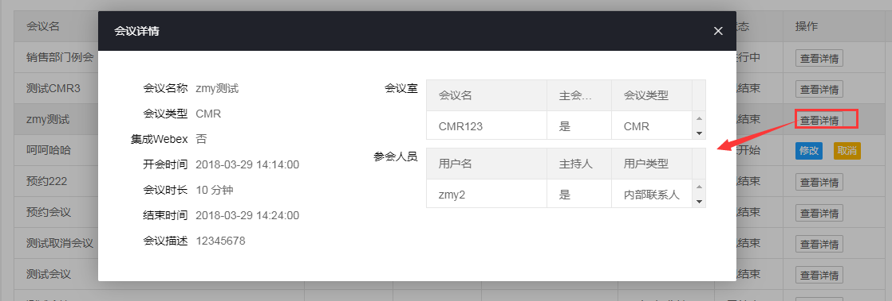

统计分析
E-MEETING提供了一下会议报表

5.1历史会议
操作路径：【会议统计】-【历史会议】
登录用户主持和参加的会议统计表，WebEx会议支持从此处下载会议录像
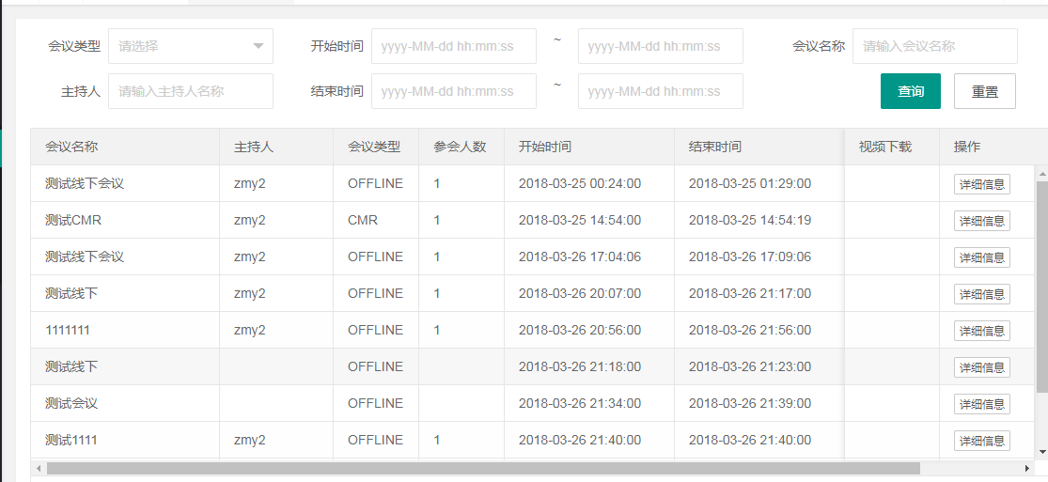

5.2会议统计表
操作路径：【会议统计】-【会议统计表】
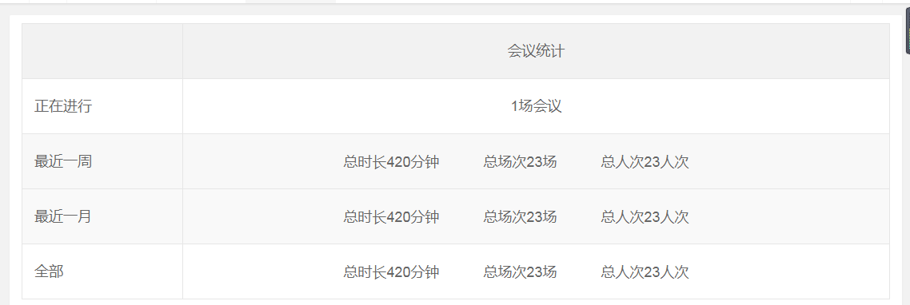

5.3会议报表
操作路径：【会议统计】-【会议报表】
按日期统计的会议室时间、场次、人次的线性统计图
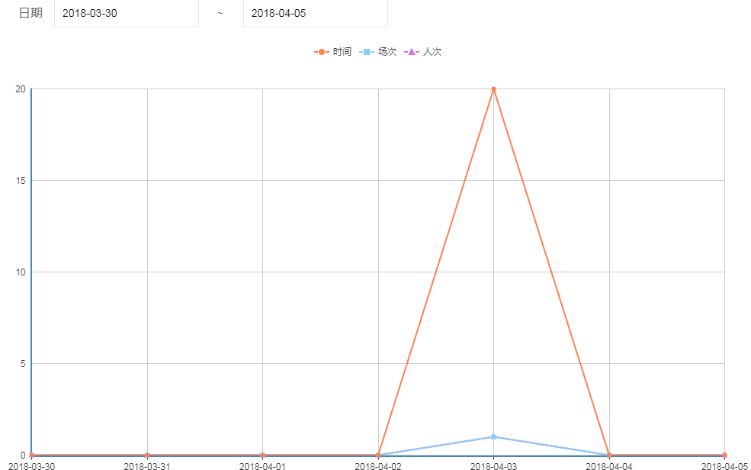

5.4会议室日程
操作路径：【会议统计】-【会议室日程】
会议室每次使用情况的直观统计
